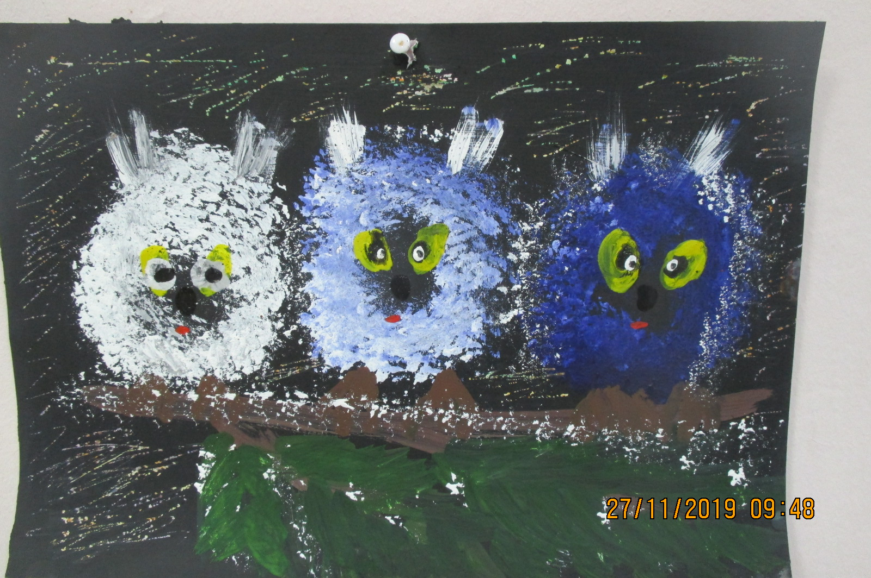
«СОВУШКИ на ВЕТКЕ»
Выполнила ШАМИНА ДИАНА
Воспитанница МДОУ Детский сад № 102, г.Ярославль

